目 录
一、前言 1
二、验收监测依据 1
三、建设项目工程概况 3
3.1 工程基本情况 3
3.2滨海·君天下目地理位置图 4
3.3滨海·君天下项目周边环境图 4
四、主要污染物、环保设施及排放情况 5
4.1废水 5
4.2废气 6
4.3噪声 7
4.4固体废弃物 8
五、环评意见及环评批复要求 9
5.1环境影响评价结论及建议（摘录） 9
5.2环保竣工验收内容 10
5.3平潭综合实验区环境与国土资源局对环境影响评价的批复（摘录） 10
六、验收监测标准 12
七、验收监测内容 12
7.1验收监测期间的生产工况 12
7.2质量保证 12
7.3废水监测 13
7.4噪声监测 17
八、环境保护管理检查 19
九、验收监测结论及建议 20
9.1验收监测结论 20
9.2 建议 21
十、附件 23

一、前言
该项目2011年3月委托福州市环境科学研究院编制了福建省建设项目环境影响报告表。于2011年7月14日取得平潭综合实验区环境与国土资源局的批复。2014年12月工程竣工。受福建滨海世纪置业有限公司委托，平潭综合实验区环境监测站于2016年1月19日组织有关技术人员对该项目的建设情况、环保设施运行状况、工程建设对周围环境影响情况、环境保护管理方面的相关内容等进行现场踏勘，根据踏勘情况及收集的资料编制监测方案。依据国家和福建省有关建设项目环境保护竣工验收管理规定，2016年2月16日～2月17日我站依据监测方案对该项目的环保设施、环保管理等相关内容进行现场监测及环境管理检查并根据相关资料以及监测结果编制本验收监测报告。

二、验收监测依据
1.《中华人民共和国环境保护法》(2014年4月24日)；
2.《中华人民共和国水污染防治法》（2008年6月1日）；
3.《中华人民共和国环境环境噪声污染防治法》（1996年10月29日）；
4.《中华人民共和国固体废物污染环境防治法》（2013年修正）；
5.国务院253号令《建设项目环境保护管理条例》；
6.国家环境保护总局第13号令《建设项目竣工环境保护验收管理办法》；
7.国家环境保护总局环发[2000] 38号文《关于建设项目环境保护设施竣工验收监测管理有关问题的通知》及附件《建设项目环境保护设施竣工验收监测技术要求(试行）》；
8.《福建省建设项目环境影响报告表》 福州市环境科学研究院；
9.平潭综合实验区环境与国土资源局关于批复《滨海·君天下房地产建设项目环境影响报告表》的函，2011年07月；
10.《城镇污水排入排水管网许可证》平潭综合实验区交通与建设局，2015年12月
11.《污水综合排放标准》（GB8978-96）；
12.《声环境质量标准》（GB 3096-2008）；
13.《质量手册》（A版），平潭综合实验区环境监测站，2014年；
14. 福建滨海世纪置业有限公司竣工环保验收委托书；
15.平潭综合实验区建设项目绿地验收意见书，岚综绿验（2015）第005号；
16.平潭综合实验区规划局关于平潭滨海·君天下项目竣工规划条件核实意见书，岚综实规核[2016]6号。

三、建设项目工程概况

3.1 工程基本情况
建设项目名称 | 滨海·君天下
建设单位名称 | 福建滨海世纪置业有限公司
法人代表 | 陈荆华 | 联系人 |  |  |  | 陈荆云
联系电话 | 13600806688 |  |  |  | 邮编 |  | 350400
建设项目性质 | √新建 改扩建 技改 迁建 （划√）
建设依据 | 平潭综合实验区规划局关于平潭滨海·君天下项目竣工规划条件核实意见书
环境影响报告表 | 滨海·君天下建设项目环境影响报告表
环境影响评价单位 | 福州市环境科学研究院
环评审批部门 | 平潭综合实验区环境与国土资源局 |  |  | 审批时间 |  |  |  | 2011年07月14日
开工日期 | 2012年8月 |  | 竣工日期 | 2014年12月
总投资 | 20000万元 |  | 环保投资 | 210万元
项目建设简介 | 该项目位于潭城镇海坛东路北侧、龙景路南侧，属于房地产开发建设项目。建设内容由3栋住宅楼组成，其中1#楼一层局部为配套用房及架空绿化，2-25F为住宅；2#楼一层架空绿化，2-30F为住宅；3#楼一层架空绿化，2-28F为住宅，沿街商业店面建筑面积1911.7 m²；地下一层，建筑面积12277.43 m²，作为人防、地下车库及设备用房。  规划建设用地面积约15272.511m²，总建筑面积38181 m²。总户数208，容积率2.5。共有机动车停车位306个，非机动车位371个。设有一套400KW自启动风冷柴油发电机组，12台变频水泵，4台消防水泵，通风机组3台（其中消防专用2套）。
表1 滨海君天下项目基本信息表

3.2滨海·君天下目地理位置图
经度:119.80 纬度:25.50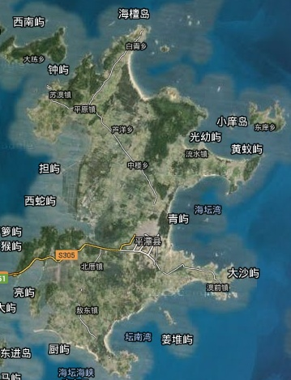
项目所在地

3.3滨海·君天下项目周边环境图
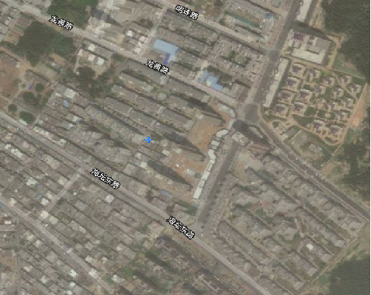
海
锦
佳
苑
滨
海
·
君
天
下
纪工委
旺达滨海国际

豪香御景
大名城
民居

四、主要污染物、环保设施及排放情况

4.1废水
该项目采用雨污分流系统。雨水经屋面、地面雨水斗和阳台地漏搜集后排入雨水市政管网；废水主要来源于生活污水，经化粪池处理后排至建设路的市政污水管汇入东区污水泵站，由其送至平潭县污水处理厂进行统一处理。该项目共设有三个化粪池，其中1号楼使用1号化粪池，2号楼使用2号化粪池，3号楼使用3号化粪池，最后汇总于总污水排放口并排入市政污水管网。
化粪池图示：
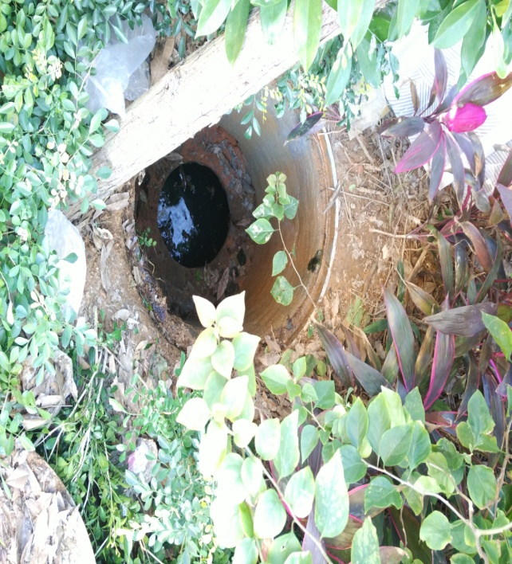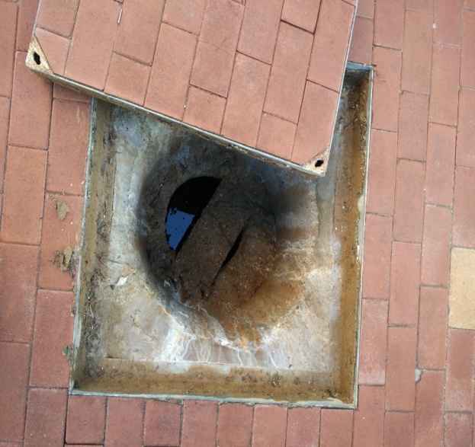
1号化粪池（东南角） 2号化粪池（西侧）
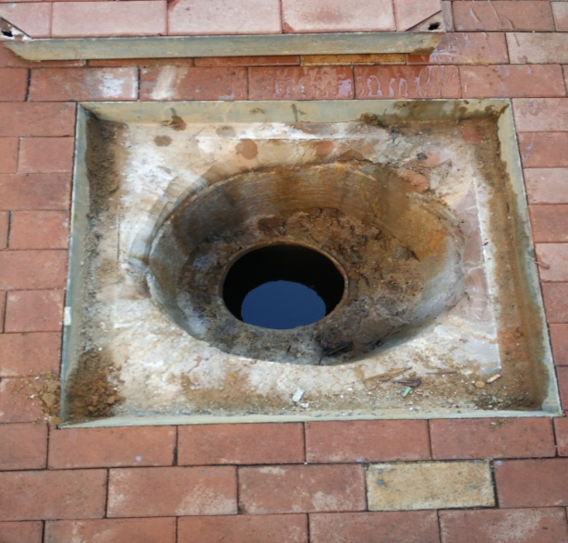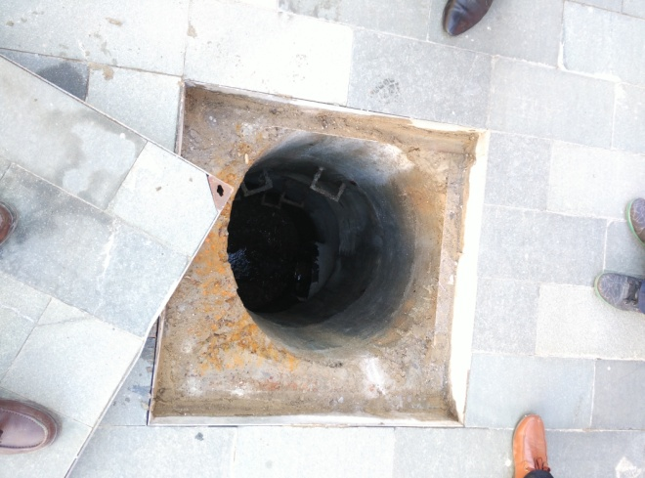
3号化粪池（西北角） 总排放口（东侧店面人行道）

4.2废气
该项目废气主要来源于厨房油烟废气与燃气废气、停车场汽车尾气和设备燃油废气。其中住宅卫生间和厨房油烟气由风管接至排气排烟道，楼顶高空排放；地下车库安装有机械进风和自然通风的排气装置，送排风由专用排气导抽至地面排放；作为停电应急使用的柴油发电机产生的燃油废气通过预留的专用排烟管道排放。
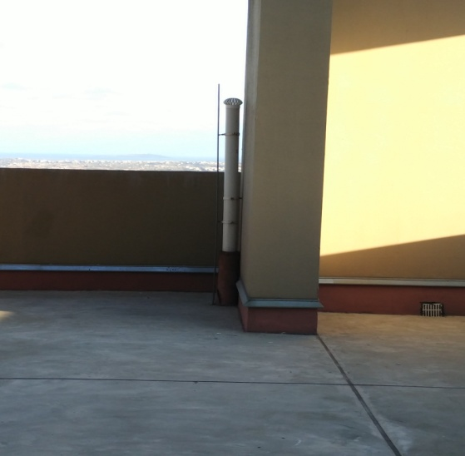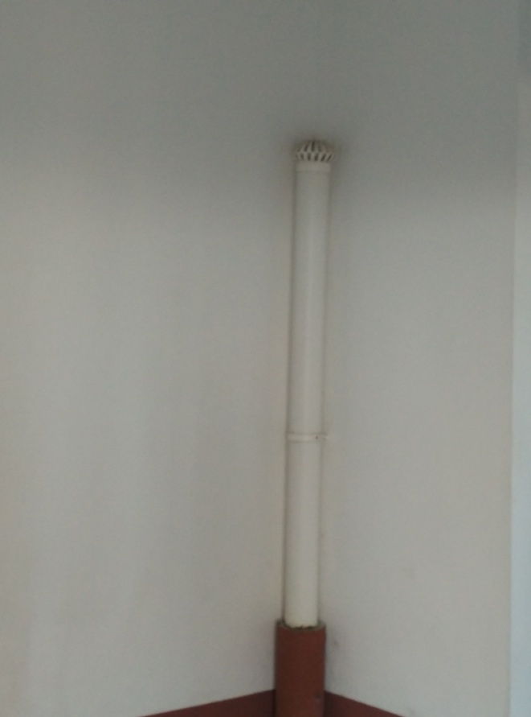
屋面卫生间和厨房排气排烟道
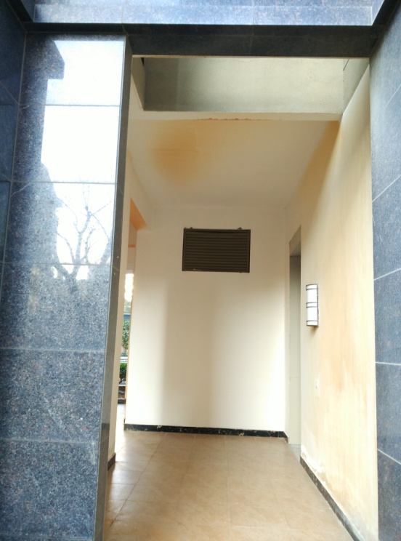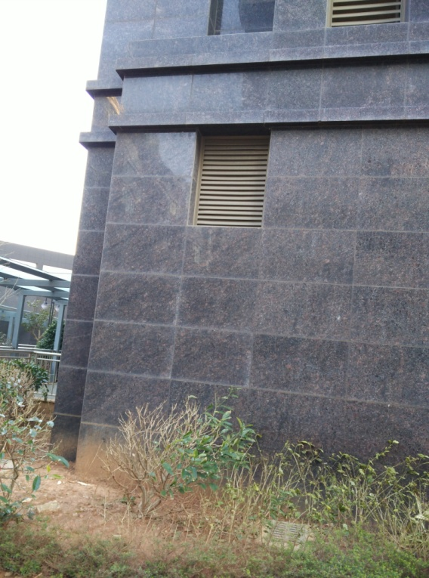
停车场通风机地面排气口
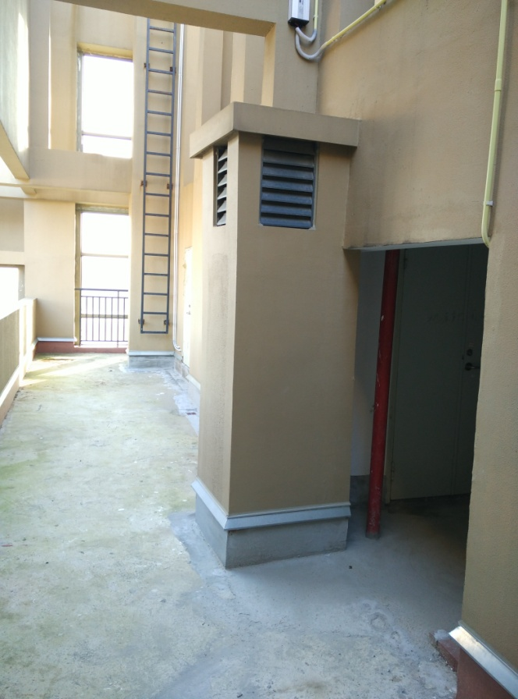
屋面发电机排烟管道

4.3噪声
该项目噪声主要来自停车场汽车噪声、公用设备和交通噪声。公用设备噪声为建筑配套设施，主要为消防水泵、生活水泵、备用柴油发电机、空调和配电房配套设施等设备。其中9台5.5KW和3台3KW的生活水泵、4台57KW的消防水泵、1台400KW的柴油发电机、3套通风机组都置于2#楼地下一层的专门房间并采取消声、隔振、减震等综合降噪措施，如水泵、发电机底座均设有隔震垫，管道与设备接口均采用柔性连接，发电机进、出风口设有隔音棉等。该项目车库出入口附近有绿化带，道路交通车辆流通量较小，具有短时性，对周边影响较小，而且住宅楼设立于项目中间部位，且分布北面和东面的商铺均退让道路10-20米，并分布有绿化带能极大的减少周边交通噪声的影响。
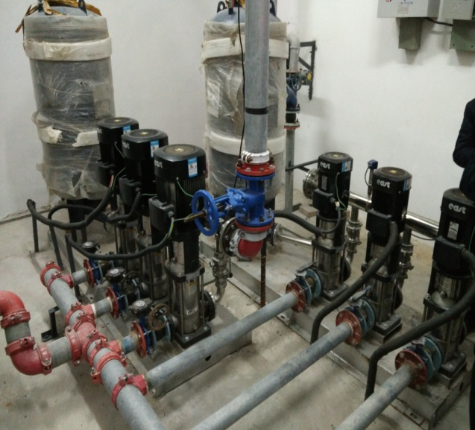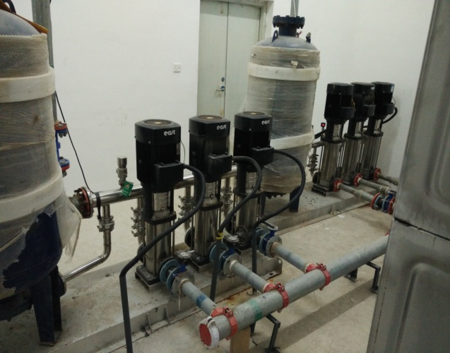
生活水泵机组
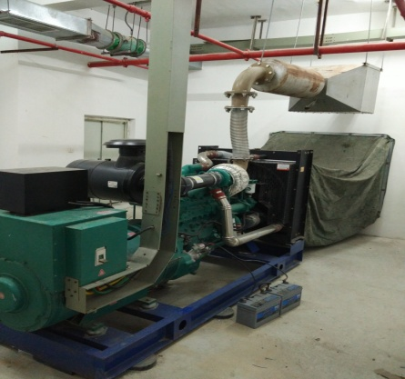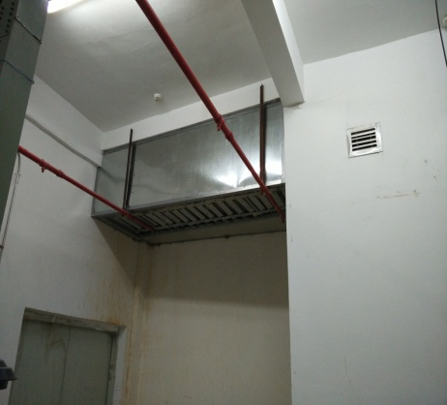
发电机房降噪处理设施
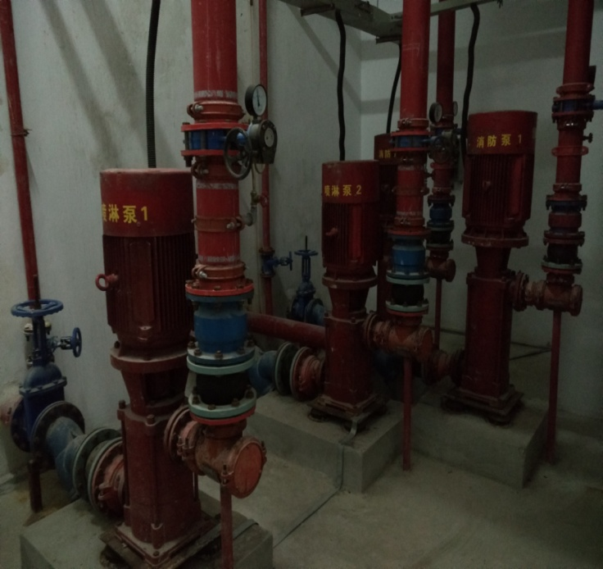 消防水泵机组

4.4固体废弃物
该项目固体废弃物主要来自居民生活垃圾和商场生活垃圾，定点
收集后由环卫部门统一进行清运处理。

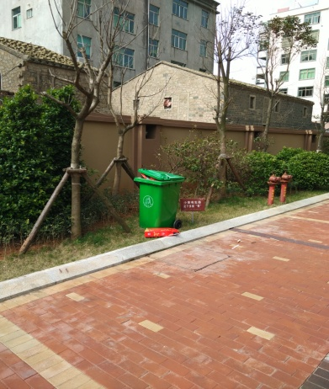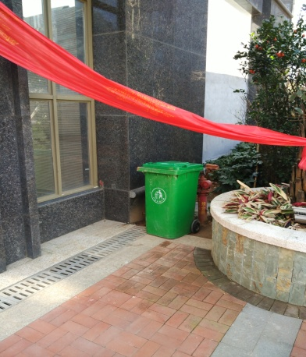

五、环评意见及环评批复要求

5.1环境影响评价结论及建议（摘录）
（1）该项目污水经化粪池处理需达到GB8978-1996表4中的三级排放标准要求后，泵送至平潭县污水处理厂集中处理，远期待平潭城区东部污水管网及东区污水处理厂建设运行后，该项目污水可就近排入市政污水管网，纳入东区污水处理厂统一处理。
（2）加强小区绿化、增强绿化降噪效果，降低交通噪声对小区的影响。同时建议所有进出小区的车辆要禁鸣喇叭，降低区内交通噪声影响。
建议各设备用房采取密闭隔声、隔振基础，所有给排水管道支吊架内衬橡胶块消声，通风管道采用软接头及消声百叶以减少噪声传播。专用水泥房要采用双层隔声或夹墙并及时关闭门窗；水泵要采取隔振基础块并采取坐垫架空处理，避免产生固体传声。
商业店面应采用低噪声的空调外机、排气风扇，同时采取消声、屏蔽等措施，减少噪声的影响。
（3）确保各住宅楼的厨房烟气、发电机烟气、垃圾集散间的废气分别通过专用的排烟竖井引至屋面排放。地下层停车库的排风口高度建议要在地面1.8米以上，高于人群的呼吸带，以减少对居民身体健康的影响。
（4）生活垃圾统一收集，分类装袋，定期外运，不得随意堆放。纸张、包装箱等能回收的均应加以回收。

5.2环保竣工验收内容
序号 | 污染环节 | 主要污染因子 | 环保设施 | 治理目标
1 | 生活污水 | COD、NH₃-H、BOD₅ | 生活污水经化粪池处理后近期排至建设路的市政污水管网汇入东区污水提升泵站，泵送至平潭县污水处理厂集中处理，远期待平潭城区东部污水处理厂建成运行后，该项目污水可就近排入市政污水管网，纳入东部污水处理厂统一处理。 | 达到GB8978-1  996《污水综合排放标准》表4中的三级排放标准
2 | 区内道路 | 交通噪声 | 加强绿化，进出车辆禁鸣喇叭 | GB3096-2008中2类标准
3 | 设备用房 | 发电机、水泵等设备噪声 | 隔声、降噪、减震 | GB12348-2008中2类标准
4 | 生活垃圾 | 固体废物 | 定点收集垃圾、日产日清 | 及时清运，纳入城市固体废物处置系统
5 | 地下车库 | 汽车尾气 | 设排烟排气设施，预留排气竖井位置并引至屋顶排放 | 尾气引至屋顶排放
6 | 发电机房 | 发电机烟气 | 设置专用竖井 | 尾气引至屋顶排放
表2 环保竣工验收内容一览表

5.3平潭综合实验区环境与国土资源局对环境影响评价的批复（摘录）
5.3.1项目建设过程及建成投入使用后，应严格执行以下污染防治措施并加强管理，确保各项污染物达标排放。
（1）项目采用雨污分流制，雨水收集后排放北侧市政雨水系统，生活污水经三级化粪池（建设12#化粪池3个）处理达到GB8978-1996表4三级标准后排入建设路市政污水管网，汇入东区污水提升泵统一处理。
（2）施工期间，机械设备应选用低噪声，施工现场应采取围网、封闭施工、以减少施工噪声、扬尘对周边环境的影响。禁止在午间及夜间进行高噪声作业；备用机房应采取密闭隔声、减震措施。
(3)加强施工期管理，落实施工期、运营期环境保护监测和管理计划，委托工程环境监理并做好记录。
（4）建筑垃圾和生活垃圾应分别装袋处理、定点存放，联系环卫部门及时拉走处理，保持生活垃圾日产日清。落实各项绿化措施，保证绿化率在30%以上。
（5）建设单位应严格执行环保“三同时”制度，根据报告表及批复要求逐项落实有关环保措施，制定事故应急预案及环保管理制度，确保项目周边的环境安全。
（6）项目临街店面不得作为产生油烟和噪声扰民之类的商铺。
5.3.2该项目应执行的污染物排放标准及允许排放量
各污染物应执行的排放标准：污水排放执行GB8978-1996表4三级标准；噪声排放执行GB3096-2008中2类区标准；施工期噪声排放执行GB12523-90噪声限值。

六、验收监测标准
运营期该项目各类污染物排放执行以下相应标准：
该项目采用雨污分流，生活污水经化粪池处理后排入市政污水管，排放标准执行《污水综合排放标准》（GB8978-1996）表4中三级标准；运营期噪声执行《声环境质量标准》（GB 3096-2008）中2类区标准。

七、验收监测内容

7.1验收监测期间的生产工况
该项目建设有三个三级化粪池，根据业主提供的数据：滨海君天下共有住户208户，其中1#楼96户，2#楼58户，3#楼54户。已入住146户，入住率为70.2%，该项目内未设餐饮区和超市，商业部分也暂未入驻。在验收监测期间，各环保设施系统运行正常。

7.2质量保证
为保证本次竣工验收监测结果的准确可靠，监测期间的样品采集、运输和保存均按环发［2000］38号文规定、国家最新的标准分析方法以及《水和废水监测分析方法》(第四版)的技术要求进行。参加监测的技术人员均按国家规定持证上岗。使用经计量部门检定合格并在有效使用期内的仪器。所有采样记录和分析测试结果，按质量保证的规定和要求进行三级审核。废水视具体项目每批样品增加10%的质控数据(包括采集平行样、实验室平行双样、标样)。噪声监测仪器在每次的监测前后均用声级校准器进行校准，测量后的声级计的校准值差在0.5db以下且气象条件满足无雨雪、无雷电天气，风速小于5m/s。

7.3废水监测
7.3.1废水监测内容
废水 | 该项目营运期产生的生活废水通过化粪池处理后并入市政污水管网，其中1、2、3号楼分别使用1、2、3号化粪池。监测取样点位见图7.1。
废水 | 废水监测点位 |  | 监测项目 |  |  | 监测时间/天 |  | 监测频次(次/天)
废水 | 生活污水排放口 |  | PH、SS、CODcr、BOD₅、氨氮、动植物油 |  |  | 2 |  | 4
废水 | 水质监测分析方法
废水 | 项目 | 测定方法 |  | 方法来源
废水 | PH | 玻璃电极法 |  | GB 6920-1986 水质 PH的测定
废水 | SS | 重量法 |  | GB11901-1989 水质 悬浮物的测定
废水 | CODcr | 重铬酸盐法 |  | GB/T 11914-1989 水质 化学需氧量的测定
废水 | BOD₅ | 稀释与接种法 |  | HJ 505-2009 水质 五日生化需氧量的测定
废水 | 氨氮 | 纳氏试剂分光光度法 |  | HJ 535-2009 水质 氨氮的测定
废水 | 动植物油 | 红外分光光度法 |  | HJ 637-2012 水质 石油类和动植物油类的测定
废水 | 监测项目的标准限值
废水 | 样品种类 |  | 标准名称 |  | 分析项目 |  | 排放限值（mg/L除PH）
废水 | 生活废水 |  | 生活污水执行《污水综合排放标准》（GB8978-1996）表4中的三级标准，其中氨氮执行《污水排入城镇下水道水质标准》（CJ343-2010）表1中B等级。 |  | PH |  | 6-9（无量纲）
废水 |  |  |  |  | BOD₅ |  | ≤300
废水 |  |  |  |  | CODcr |  | ≤500
废水 |  |  |  |  | SS |  | ≤400
废水 |  |  |  |  | 动植物油 |  | ≤100
废水 |  |  |  |  | 氨氮 |  | ≤45
表3 废水监测内容、方法及其标准

监测点位平面图7.1：
3号化粪池

4#
污水取样口
1号楼停车场排风口5#
4#
3号楼停车场排风口4#
4#
水泵房出风口3#
4#
发电机排风口2#
4#
发电机进风口1#
4#
名
珠
路
1号化粪池

4#
龙景路
2号化粪池

4#
3号楼
备注： 为噪声监测点
为废水采样点
2号楼
1号楼

7.3.2废水监测结果
项目  日期 |  | pH  （无量纲） | 悬浮物  （mg/L） | BOD₅（mg/L） | COD_{cr}  （mg/L） | 氨氮  （mg/L） | 动植物油  （mg/L）
2月16日 | 1 | 8.16 | 121 | 66.4 | 179 | 20.9 | 1.47
2月16日 | 2 | 8.20 | 133 | 64.4 | 163 | 19.6 | 1.74
2月16日 | 3 | 8.06 | 176 | 66.4 | 365 | 21.5 | 1.60
2月16日 | 4 | 8.25 | 171 | 66.4 | 396 | 22.4 | 1.78
平均值或范围 |  | 8.06-8.25 | 150 | 65.9 | 276 | 21.1 | 1.65
2月17日 | 1 | 8.06 | 139 | 66.4 | 318 | 16.9 | 1.85
2月17日 | 2 | 8.13 | 146 | 70.4 | 402 | 16.0 | 2.00
2月17日 | 3 | 8.24 | 168 | 76.4 | 273 | 17.2 | 1.83
2月17日 | 4 | 8.25 | 160 | 72.4 | 286 | 17.9 | 1.76
平均值或范围 |  | 8.06-8.25 | 153 | 71.4 | 320 | 17.0 | 1.86
评价标准 |  | 6-9 | ≤400 | ≤300 | ≤500 | ≤45 | ≤100
达标情况 |  | 达标 | 达标 | 达标 | 达标 | 达标 | 达标
表4 污水总排放口监测结果一览表

7.3.2废水监测质控分析
CODcr质控分析结果
CODcr | 测定值mg/L |  | 均值或标准值mg/L | 相对偏差或相对误差 | 评价
平行样 | X1 | X2 | 180 | 0.56% | 合格
平行样 | 179 | 180 | 180 | 0.56% | 合格
标样200245 | 126 |  | 126 | 0 | 合格

BOD₅质控分析结果
BOD₅ | 测定值mg/L |  | 均值或标准值mg/L | 相对偏差或相对误差 | 评价
平行样 | X1 | X2 | 66.4 | 0 | 合格
平行样 | 66.4 | 66.4 | 66.4 | 0 | 合格
标样200245 | 60.4 |  | 60.9 | 0.83% | 合格

氨氮质控分析结果
氨氮 | 测定值mg/L |  | 均值或标准值mg/L | 相对偏差或相对误差 | 评价
平行样 | X1 | X2 | 31.9 | 0.63% | 合格
平行样 | 31.7 | 32.1 | 31.9 | 0.63% | 合格
标样200240 | 60.4 |  | 60.9 | 0.83% | 合格

动植物油质控分析结果
动植物油 | 测定值mg/L |  | 均值或标准值mg/L | 相对偏差或相对误差 | 评价
平行样 | X1 | X2 | 1.48 | 2.04% | 合格
平行样 | 1.47 | 1.50 | 1.48 | 2.04% | 合格
标样205954 | 67.9 |  | 68.6 | 1.03% | 合格

悬浮物质控分析结果
悬浮物 | 测定值mg/L |  | 均值或标准值mg/L | 相对偏差或相对误差 | 评价
平行样 | X1 | X2 | 141 | 1.43% | 合格
平行样 | 139 | 144 | 141 | 1.43% | 合格

pH质控分析结果
pH | 测定值 |  | 均值或标准值 | 相对偏差或相对误差 | 评价
平行样 | X1 | X2 | 8.16-8.18 | ±0.02 | 合格
平行样 | 8.16 | 8.18 | 8.16-8.18 | ±0.02 | 合格
标样202158 | 7.30 |  | 7.34 | ±0.04 | 合格

表5 废水质控记录一览表

7.3.2废水监测结果分析
从表5中监测结果可知：总排放口16号实测值：pH值在8.06～8.25范围；SS浓度范围在121～176mg/L，均值为150mg/L；CODcr浓度范围在163～396mg/L，均值为276mg/L；BOD₅浓度范围在64.4～66.4mg/L，均值为65.9mg/L；氨氮浓度范围在19.6～22.4mg/L，均值为21.1mg/L；动植物油浓度范围在1.47～1.78 mg/L，均值为1.65 mg/L；17号实测值：pH值在8.06～8.25范围；SS浓度范围在139～168mg/L，均值为153mg/L；CODcr浓度范围在273～402mg/L，均值为320mg/L；BOD₅浓度范围在66.4～76.4mg/L，均值为71.4mg/L；氨氮浓度范围在16.0～17.9mg/L，均值为17.0mg/L；动植物油浓度范围在1.76～2.00 mg/L，均值为1.86mg/L；从2天的监测结果可以看出，在当时工况下，滨海·君天下项目排放的污染物pH、SS、COD、BOD₅、动植物油排放浓度值均达到GB8978-1996《污水综合排放标准》表4三级排放标准限值要求，项目排放的污染物氨氮浓度值均达到CJ343-2010《污水排入城市下水道水质标准》表1中B等级标准限值要求。

7.4噪声监测
7.4.1噪声监测内容
噪声 | 监测点位和频次：噪声主要监测该项目发电机房的地面进风口、排风口、水泵房地面排风口和1、3#楼的地下停车场排风口。噪声监测项目主要是监测等效连续A声级值，昼夜各一次，监测时间为2天。监测分析方法《声环境质量标准》（GB 3096-2008）。监测点位见图7.1。
噪声 | 噪声标准 | 《声环境质量标准》（GB 3096-2008）中2类区标准 | L_{Aeq}(dB) | 昼间≤60  夜间≤50

7.4.2噪声监测结果及评价
监测  日期 |  | 测点名称 | 监测结果（dB） |  |  | 备注
 |  | 测点名称 | Leq | Lmax | Lmin | 备注
2  月  16  日 | 昼间 | 1# 发电机进风口外1米 | 56.8 | 72.9 | 51.6 | 2016年2月16日和17日昼间其中9台5.5KW和3台3KW的生活水泵变频运行、1套通风机组正常运行和1台400KW的柴油发电机空载运转。
2  月  16  日 | 昼间 | 2# 发电机排风口外1米 | 56.2 | 63.1 | 52.7
2  月  16  日 | 昼间 | 3# 水泵房出风口外1米 | 56.9 | 66.8 | 52.2
2  月  16  日 | 昼间 | 4# 1号楼地下停车场排风口外1米 | 55.0 | 64.3 | 51.0
2  月  16  日 | 昼间 | 5# 3号楼地下停车场排风口外1米 | 56.1 | 65.4 | 52.7
2  月  16  日 | 夜间 | 1# 发电机进风口外1米 | 49.6 | 68.7 | 43.5
2  月  16  日 | 夜间 | 2# 发电机排风口外1米 | 47.1 | 55.7 | 42.4
2  月  16  日 | 夜间 | 3# 水泵房出风口外1米 | 47.4 | 73.3 | 41.8
2  月  16  日 | 夜间 | 4# 1号楼地下停车场排风口外1米 | 48.1 | 60.4 | 42.6
2  月  16  日 | 夜间 | 5# 3号楼地下停车场排风口外1米 | 48.8 | 65.2 | 44.9
2  月  17  日 | 昼间 | 1# 发电机进风口外1米 | 54.6 | 75.7 | 51.6
2  月  17  日 | 昼间 | 2# 发电机排风口外1米 | 55.7 | 66.7 | 53
2  月  17  日 | 昼间 | 3# 水泵房出风口外1米 | 55 | 65.3 | 52
2  月  17  日 | 昼间 | 4# 1号楼地下停车场排风口外1米 | 53.7 | 66.7 | 50.1
2  月  17  日 | 昼间 | 5# 3号楼地下停车场排风口外1米 | 55 | 59.3 | 51.7
2  月  17  日 | 夜间 | 1# 发电机进风口外1米 | 49.2 | 59.3 | 44.5
2  月  17  日 | 夜间 | 2# 发电机排风口外1米 | 48.7 | 59.7 | 44.2
2  月  17  日 | 夜间 | 3# 水泵房出风口外1米 | 48.6 | 55.5 | 44
2  月  17  日 | 夜间 | 4# 1号楼地下停车场排风口外1米 | 48.1 | 63.1 | 42.4
2  月  17  日 | 夜间 | 5# 3号楼地下停车场排风口外1米 | 48.8 | 67.5 | 41.3
表7 噪声监测结果一览表
由表7可以看出，在验收监测工况条件下，该项目2月16日监测点昼间L_{Aeq}值范围为55.0B～56.8dB，夜间L_{Aeq}值范围为47.1dB～49.6dB；2月17日监测点昼间L_{Aeq}值范围为53.7dB～55.7dB，夜间L_{Aeq}值范围为48.1dB～49.2dB。2天昼间噪声值符合《声环境质量标准》（GB 3096-2008）中2类区标准限值（≤60）的要求；2天夜间噪声值也均符合《声环境质量标准》（GB 3096-2008）中2类区标准限值（≤50）的要求。

八、环境保护管理检查
1.检查污水排放情况及排放去向：根据福建山水测绘地理信息有限公司提供的地下管线竣工资料与平潭综合实验区交通与建设局开具的《城镇污水排入排水管网许可证》和现场勘测得出该项目生活污水经化粪池处理后排至建设路的市政污水管汇入东区污水泵站，由其送至平潭县污水处理厂进行统一处理
2.检查主要噪声源的处理情况：该项目备用发电机房、生活水泵等主要噪声源采取消声、隔声、减震等综合降噪措施，但配电房并未挪至楼房的地下一层，而是位于2#楼旁边的物业用房背面的专用机房内。
3.检查废气排放情况及排放去向：该项目地下车库中设置排风系统向外排出废气且地面排放高度高于地面1.8m；厨房废气通过专门的油烟管道引至楼屋面排放；发电机房设有专用排气竖井直通楼顶。
4.固体废物的去向及处置方式：该小区设置有固定垃圾收集箱，并且做到垃圾日产日清，交由环卫部门及时清运处理。
5.检查该项目基本绿化情况：项目各花圃基本覆盖有草皮、灌木等植被，根据平潭综合实验区森林与园林管理局提供的《平潭综合实验区建设项目绿地验收意见书》（平综绿验［2015］第005号）显示：该项目总用地面积15272.511平方米，绿地面积为4677平方米，绿地率为30.6%。

九、验收监测结论及建议

9.1验收监测结论
9.1.1工况部分：该项目在验收监测期间，各环保设施正常运行，，但房地产项目入住率未达到75%，本次委托验收监测工况未达到验收监测工况要求，待入住率达到75%后需重新委托验收监测。
9.1.2废水部分：监测期间，该项目所排放的废水PH、SS、CODcr、BOD5、动植物油浓度均符合GB8978-1996《污水综合排放标准》表4中三级标准限值要求；所排放的废水氨氮浓度均达到CJ343-2010《污水排入城市下水道水质标准》表1中B等级标准要求。
9.1.3废气部分：该项目为居民住宅楼，无工业废气排放，主要废气来源于地下车库废气和居民生活厨房油烟废气。地下车库中设置排风系统向外排出汽车废气；由于居民使用的是天然气，天然气属于清洁能源，产生污染源排放量很小，所产生的油烟废气均通过统一的烟道集中引至屋顶排放，对周围的环境影响很小，验收期间未对其进行监测。
9.1.4 噪声部分：周边商业区暂未启用，故未对该项目边界噪声进行监测。昼间验收监测时，发电机房进、排风口、通风装置出口和水泵房出风口噪声均符合GB3096-2008《声环境质量标准》中2类区标准（昼间≤60）限值要求；夜间验收监测时，发电机房进、排风口、通风装置出口和水泵房出风口噪声也均符合GB3096-2008《声环境质量标准》中2类区标准（夜间≤50）限值要求。
9.1.5固废部分：该项目主要固废为小区居民日常生活产生的生活垃圾和将来商业区投入使用后产生的商业垃圾。小区设置固定垃圾收集箱，并且做到垃圾袋装化，日产日清，交由环卫部门及时清运处理，对周围的环境不会产生明显的影响。

9.2 建议
9.2.1 加强化粪池日常的运行管理、维护。化粪池内污泥、杂物要经常清理，避免造成化粪池堵塞而引起污水溢流，确保污染物的全面、稳定达标排放。废水排污口和化粪池井盖口应进行规范化建设，设置标志牌（不方便设置的应地面喷漆示意）以便环保监测和监理部门进行采样、监控和监督检查。
9.2.2 生活垃圾建议实行分类收集，做好隔离及卫生防护措施，夏天天气炎热，垃圾腐解快，分解、发酵产生难闻的气味，要及时清运，防止蚊蝇滋生。垃圾桶、垃圾箱要经常清洗，以免产生恶臭。
9.2.3 公用设备尽量选用低噪型，重点噪声源最好设有消音、吸音设施。各种机械设备应置于专用的房间内，并采取消声、隔声、减震等综合措施。加强发电机房、水泵房和配电房等设备的日常管理及维护保养，并定期检修，保证各类产噪单位处于良好的运行状态，避免因设备运转不正常产生额外噪声扰民。
9.2.4 在小区四周应留有足够的防护距离，在防护区域内加强绿化建设，在设计绿化方案时，如有可能尽量选择枝叶茂盛的树种，以加强隔声效果；加强生活区内交通管理，区内所有道路禁鸣喇叭，加强机动车停入管理，降低噪声污染。
9.2.5收到验收监测报告后，请尽快到环保主管部门办理项目竣工环保验收手续。

平潭综合实验区环境监测站
二零一六年四月十六日

十、附件
